ООО «ИнЭкс»

2021
Руководство по эксплуатации программного обеспечения «Расширяемая платформа информационно-функциональных интернет ресурсов и сервисов
веб-портала ОАО «РЖД»» (ПИРС)

Оглавление
Терминология 3
1. Введение 3
2. Описание программного обеспечения 3
3. Первичные настройки программного обеспечения 4
3.1. Подключение к базе данных 4
3.2. Использование авторизации 4
3.3. Обеспечение безопасности хранения параметров в базе данных 5
3.4. Возможность использования Wirazd для различных проектов 5
4. Эксплуатация программного обеспечения 6
4.1. Эксплуатация административной части 6
Создание АРМ 6
Поиск и просмотр АРМ 10
Редактирование АРМ 11
Создание страниц метаданных 12
Просмотр страниц метаданных 14
Редактирование страниц метаданных 14
4.2. Эксплуатация пользовательской части 15

Терминология
Термин | Описание
АРМ | Автоматизированное рабочее место редактора контента
ИФР | Информационно-функциональный ресурс
ПИРС | Программное обеспечение «Расширяемая платформа информационно-функциональных интернет ресурсов и сервисов веб – портала ОАО «РЖД»»
Wizard | Приложение-помощник по созданию метаданных для универсального АРМ и работе с административной частью

Введение
Данный документ описывает функциональные возможности демонстрационного проекта программного обеспечения «Расширяемая платформа информационно-функциональных интернет ресурсов и сервисов веб – портала ОАО «РЖД»» (ПИРС) (на примере сайта «ИнЭкс»).

Описание программного обеспечения
ПИРС предназначен для автоматизации бизнес-процессов, включая:
- создание ИФР, то есть определение типа хранящейся информации и маппинг (соответствие) атрибутов этого типа на реляционную модель данных типа;
- создание типового интерфейса редактора: интерфейса пользователя конечной системы, позволяющего управлять данными внутри созданного ИФР, например, публикации информационных материалов для внешней аудитории посетителей (информация о компании/проетах/вакансиях и тд);
- создание API целевой системы с произвольным составом информации ИФР, предназначенного для взаимодействия с внешними системами;
- создание произвольного интерфейса для внешнего пользователя - посетителя ИФР, например, создание интерфейса для отправки обращений через форму обратной связи.

Первичные настройки программного обеспечения

Подключение к базе данных
Значимые параметры подключения и настроек находятся в БД main в схеме config в таблице base_parameters. После поднятия ПТК БД с названием main будет доступна по порту 30000 под пользователем postgres/postgres.

Использование авторизации
В работе локального ПТК для нужд авторизации используется реализация ldap-сервера OPENLDAP.
Особенности схемы. Для авторизации приложений используется атрибут sAMAccountName, который по умолчанию должен быть эквивалентен атрибуту login.
Для настройки подключения к ldap-серверу необходима настройка следующих параметров:
Таблица 1 – Параметры настройки подключения к ldap-серверу
название | ID | описание | значение
security.ldap.url | 43 | URL для подключения к серверу LDAP | ldap://openldap:389
security.ldap.login | 44 | Логин для подключения к серверу LDAP | cn=admin,dc=oooinex,dc=ru
security.ldap.password | 45 | Пароль для подключения к серверу LDAP | admin_pwd
security.ldap.base | 149 | Базовый DN хранилища групп в LDAP | ou=groups,dc=oooinex,dc=ru
security.ldap.user_base | 104 | Базовый DN хранилища пользователей в LDAP | ou=users,dc=oooinex,dc=ru
Для корректной работы приложений необходима их авторизация в системе. Авторизация может проводиться под любым пользователем ldap-сервера. Используются следующие параметры подключения:
Таблица 2 - Параметры подключения
название | ID | описание | значение
service.auth.arm_credentials.login | 109 | Логин для авторизации в АРМ | mr-first
service.auth.arm_credentials.password | 110 | Пароль для авторизации в АРМ | qwerty
При этом логин пользователя ищется в комбинации с использованием параметра security.ldap.user_base.

Обеспечение безопасности хранения параметров в базе данных
В схеме БД config параметры могут быть как закодированы, так и находиться в нешифрованном виде. Если используется закодированный параметр, то у него ставится атрибут is_encrypted=true с помощью строки криптования «rRBjsCE4MmimMVEEdbgqagfqs9TcIgqf». Эта строка задана в переменной CIPHER_KEY при поднятии ПТК файла .env.

Возможность использования Wirazd для различных проектов
При запуске администратора системы существует возможность настроить приложение под различные проекты и их вариации, указав название проекта, путь до метаданных и параметры подключения к базе данных. Через интерфейс попасть в панель с данными настройками можно, нажав на кнопку с шестеренкой и надписью «Настройки» в правом верхнем углу. Более продвинутое управление данными параметрами возможно через редактирование файлов dist/wizard/core/app.settings.json (пользовательские настройки) и dist/wizard/core/app.config.json (глобальная конфигурация приложения).

Эксплуатация программного обеспечения

Эксплуатация административной части
Для перехода в административный интерфейс ПИРС необходимо запустить приложение Wizard при помощи консольной команды в Фреймворк Electron.
При запуске приложения открывается стартовый административный интерфейс раздела «Список АРМ». В меню навигации доступно 3 раздела (см. 1 Рисунок 1 ):
название раздела | описание
Список АРМ | Список существующих АРМ в администравной зоне
Список страниц | Создание и хранение метаданных
Утилиты | Вспомогательные сервисы. Например, Редактор shared фрагментов - для создания фрагмента, который используется при создании/наполнении АРМ
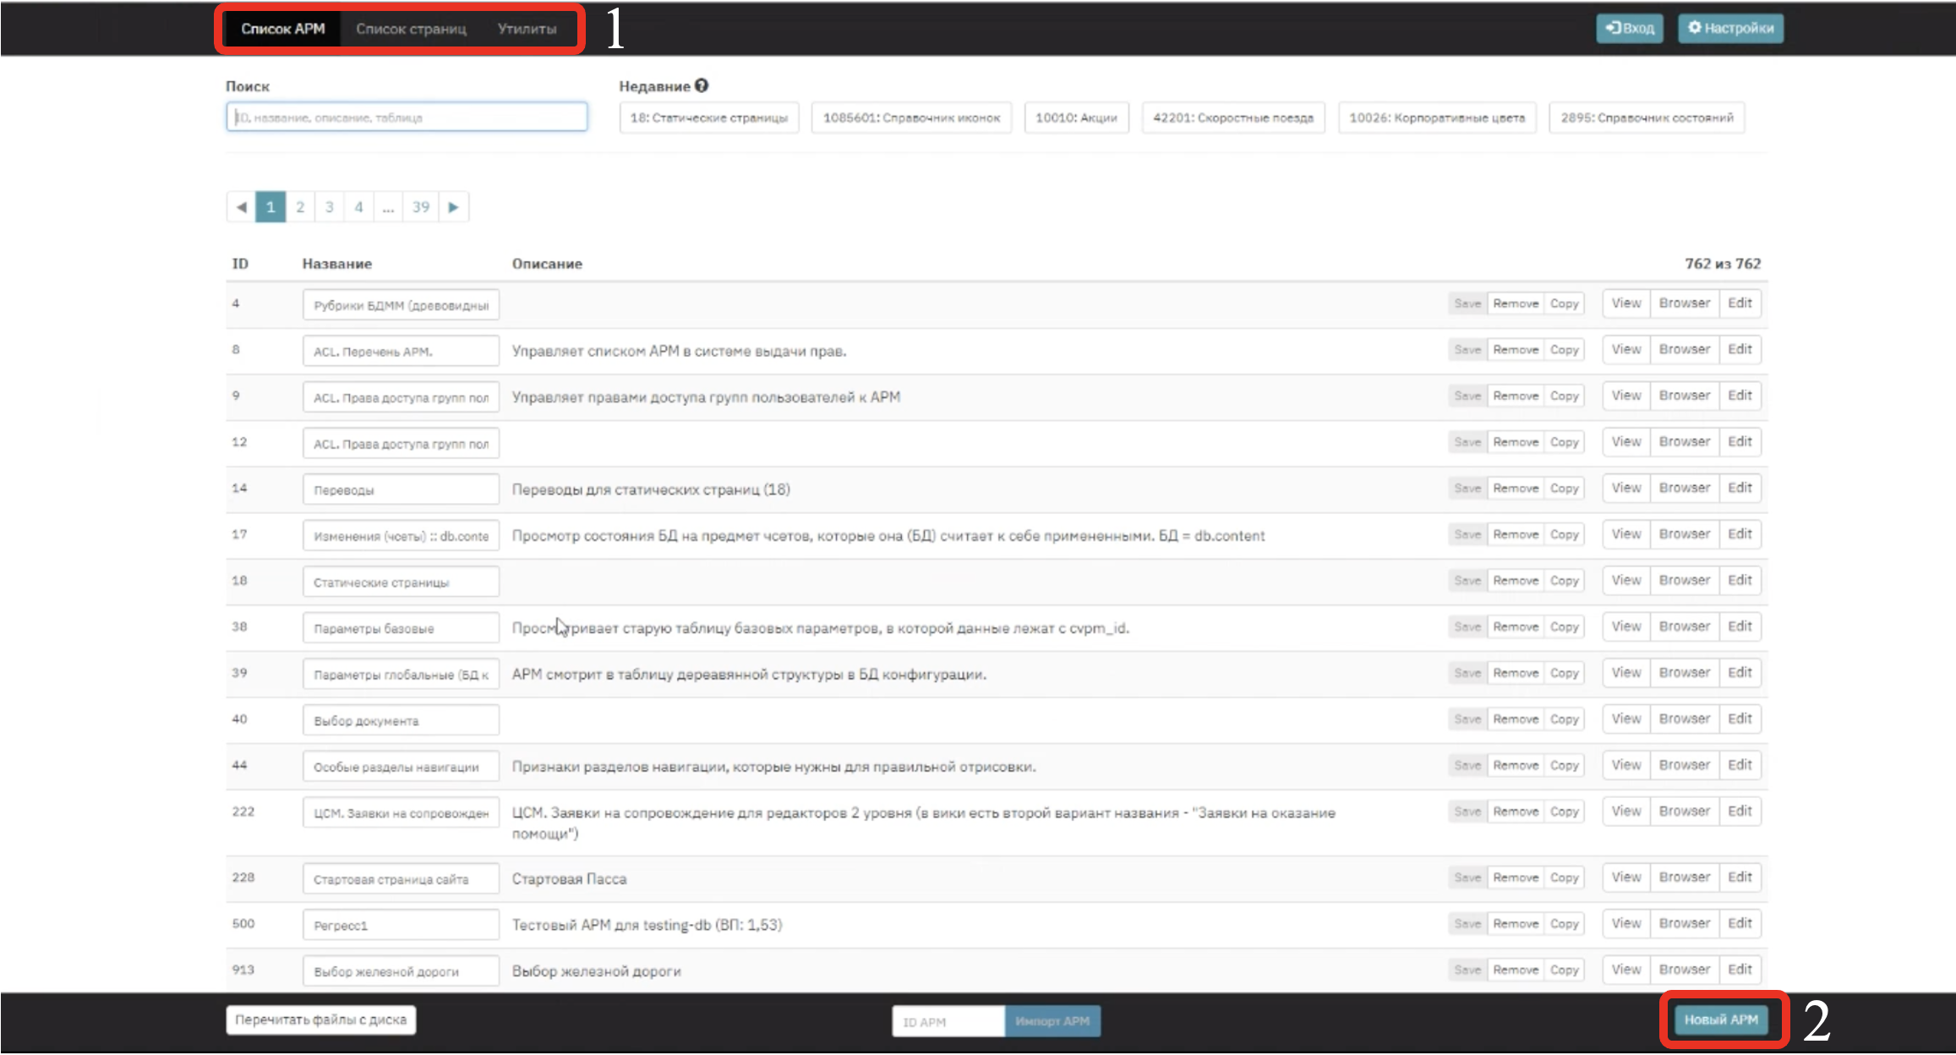
Рисунок 1 - Список АРМ
1

Создание АРМ
Для создания АРМ необходимо в разделе «Список АРМ» нажать на кнопку «Новый АРМ» (см.2 Рисунок 1).
В открывшейся форме необходимо заполнить следующие блоки:
Таблица 3 - Блоки создания АРМ
номер блока (Рисунок 2) | название | описание
1 | Блок с Идентифицирующими атрибутами | Блок определяет основные идентификаторы АРМа:  ID – уникальный номер АРМа.  Название АРМ – краткое название для административной части.  Описание АРМ – полное название.
2 | Главная таблица | Блок обеспечивает связь АРМа с реляционной базой данных.
3 | Дочерние АРМ | Блок обеспечивает связь родительского АРМ c дополнительными (дочерними) АРМ.
4 | Атрибуты | Блок определяет структуру АРМ, разрешенные операции с данными АРМ, возможность экспорта данных в Word/Excel.

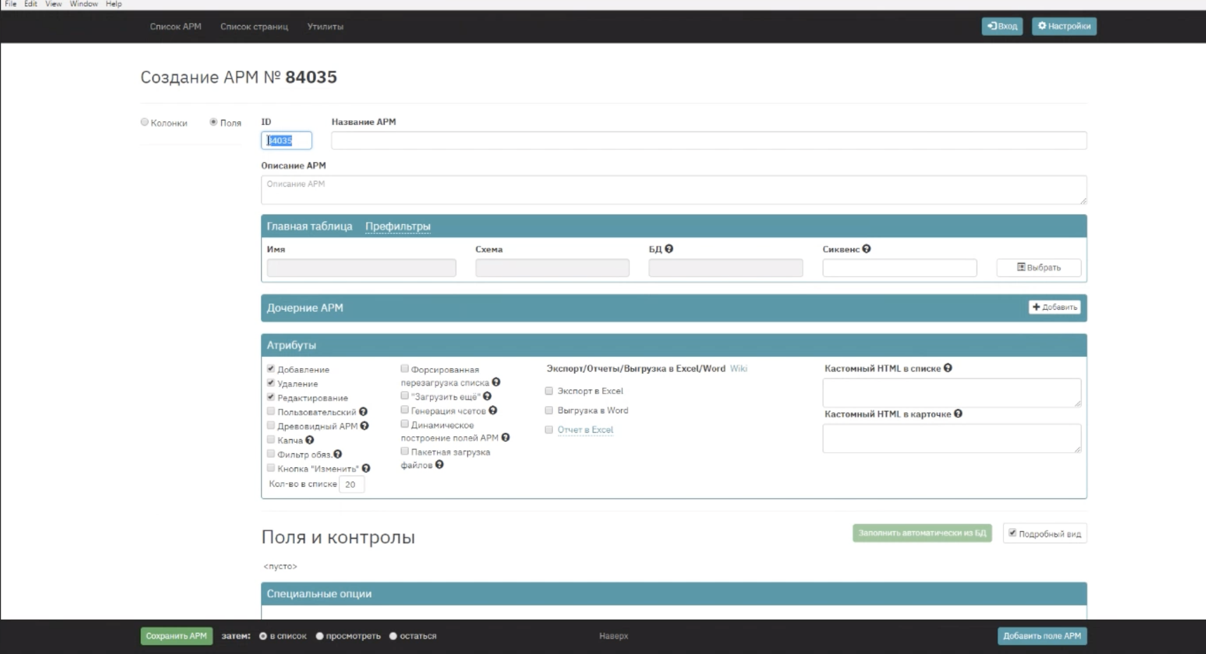
1
2
3
4
Рисунок 2 - Создание АРМ

Для определения типа информации, хранящейся в АРМ, и настройки соответствия атрибутов АРМ полям БД необходимо перейти в блок «Поля и контролы» (Рисунок 3).
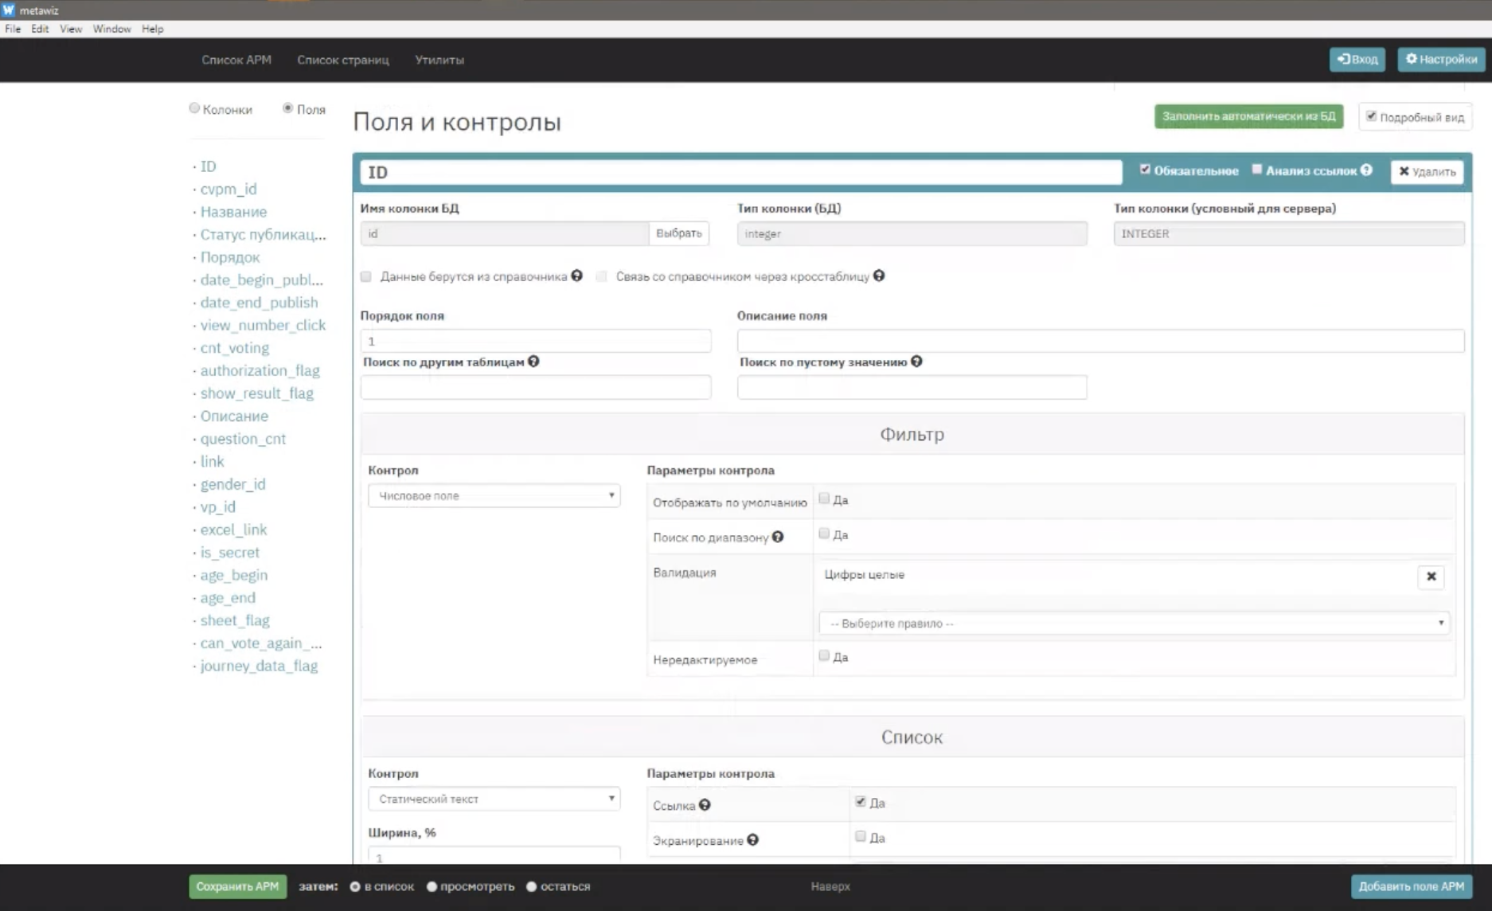
Рисунок 3 - Поля и контролы
В открывшемся интерфейсе необходимо заполнить следующие атрибуты:
Таблица 4 - Атрибуты и блоки полей
название | описание
Обязательное | Определяет обязательность заполнения поля пользователем
Порядковый номер | Задает порядок отображения поля в АРМ
Описание поля | Определяет название поля в интерфейсе пользователя
Фильтр | Определяет группу атрибутов для фильтра АРМ
Список | Определяет группу атрибутов для списка АРМ
Карточка | Определяет группу атрибутов для карточки АРМ

Тип данных и параметры атрибутов задаются настройкой «Контрол». Для каждого значения в поле «Контрол» предусмотрен отдельный перечень параметров (Рисунок 4).
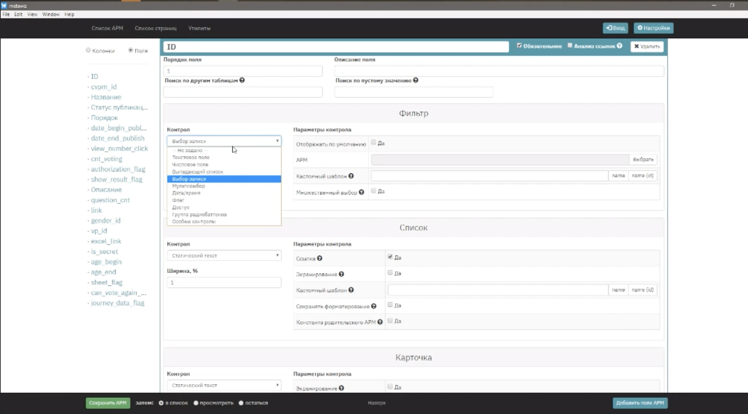
Рисунок 4 - Типы данных
Для настройки специальных опций необходимо перейти в блок «Специальные опции» (Рисунок 5):
Таблица 5 - Специальные опции
Начальная сортировка | Обеспечивает возможность установки для АРМ сортировки по выбранному полю
История изменений | Обеспечивает хранение истории изменения АРМ
Импорт данных | Обеспечивает возможность импорта отдельных файлов в АРМ
Права доступа | Обеспечивает выдачу прав АРМ для различных групп пользователей

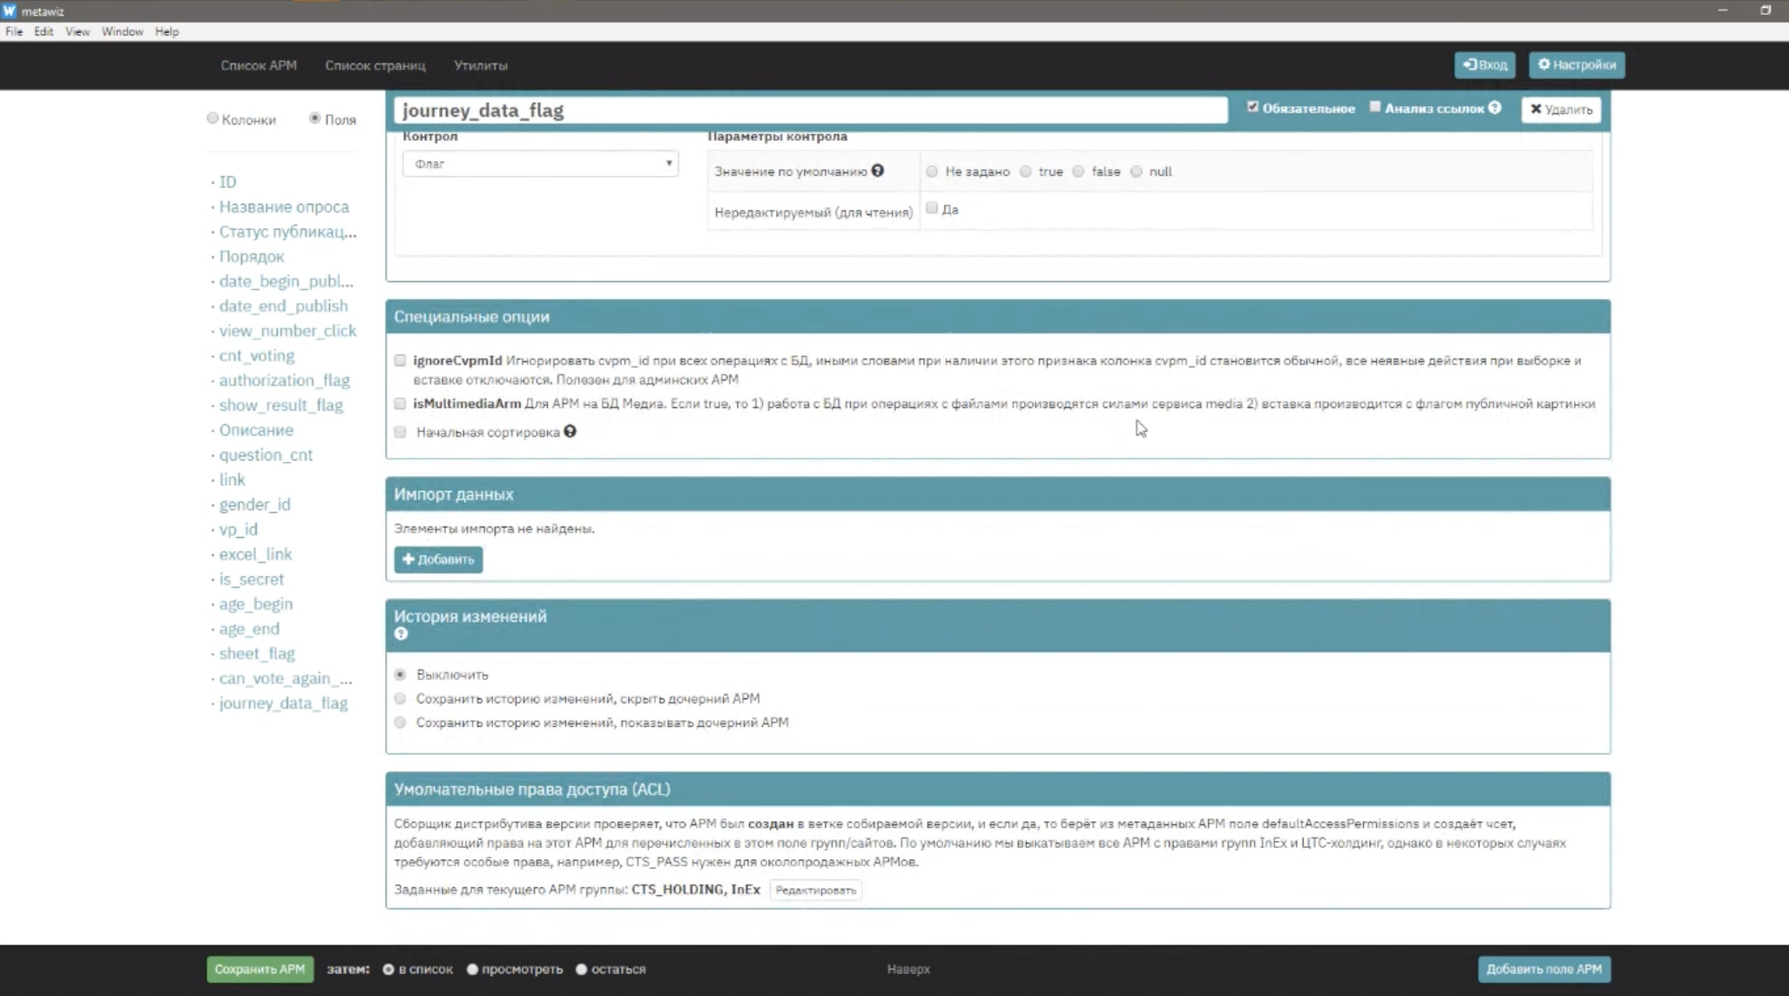
Рисунок 5 - Специальные опции
Для завершения создания АРМ необходимо нажать на кнопку «Сохранить АРМ» (Рисунок 5).

Поиск и просмотр АРМ
Для поиска существующего АРМ необходимо задать в поле поиска ID.
Для просмотра параметров АРМ необходимо нажать кнопку «View» (Рисунок 6).
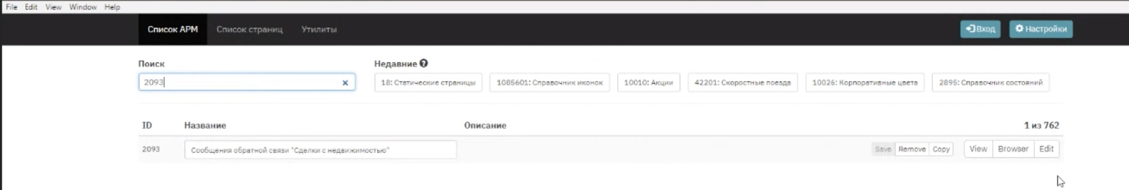
Рисунок 6 - Действия с АРМ

Редактирование АРМ
Для редактирования параметров АРМ необходимо нажать кнопку «Edit» для найденной записи (Рисунок 6) либо нажать кнопку «Редактировать АРМ» в карточке АРМ (Рисунок 7).
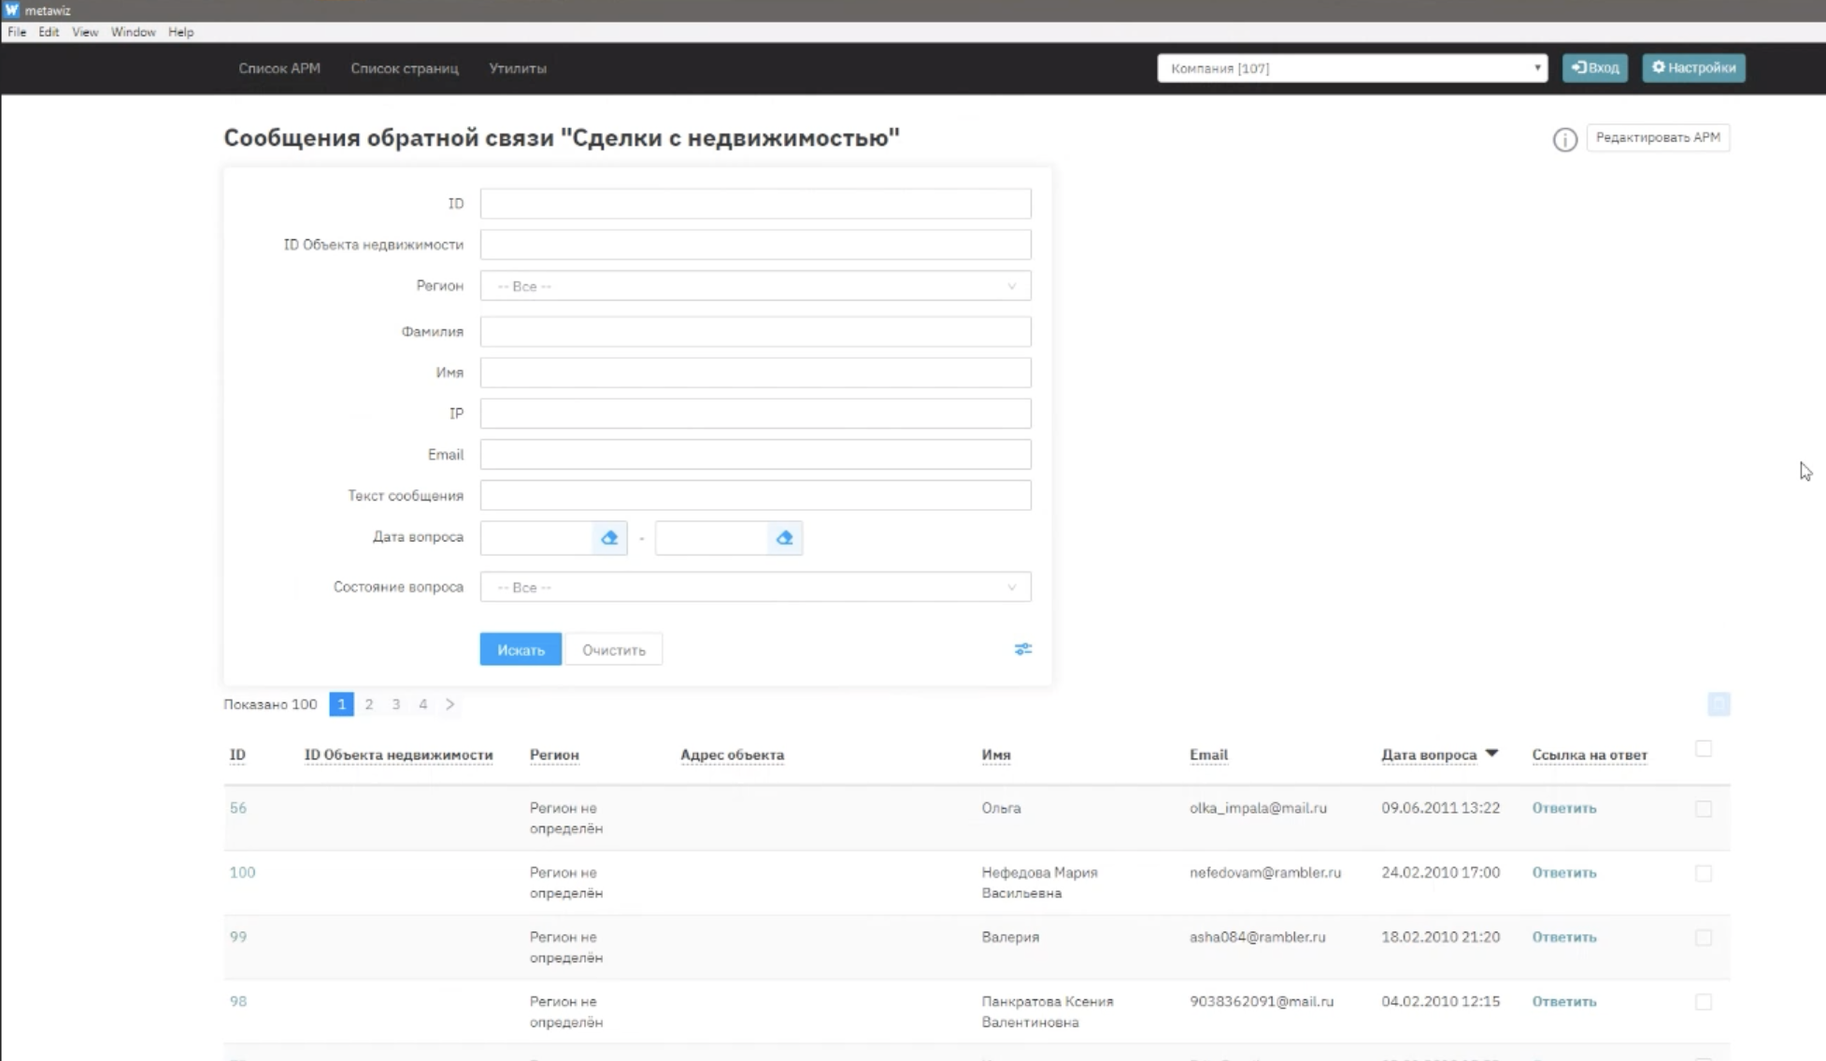
Рисунок 7 - АРМ
В открывшейся форме следует внести необходимые изменения и подтвердить нажатитем кнопки «Сохранить АРМ» (Рисунок 8).
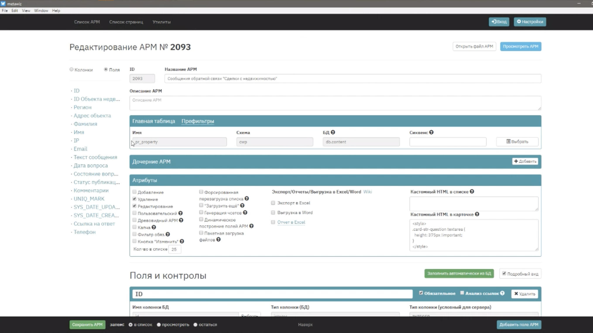
Рисунок 8 - Редактирование АРМ

Создание страниц метаданных
Для создания страницы метаданных необходимо в разделе «Список стрниц» нажать на кнопку «Новая страница» (Рисунок 9).
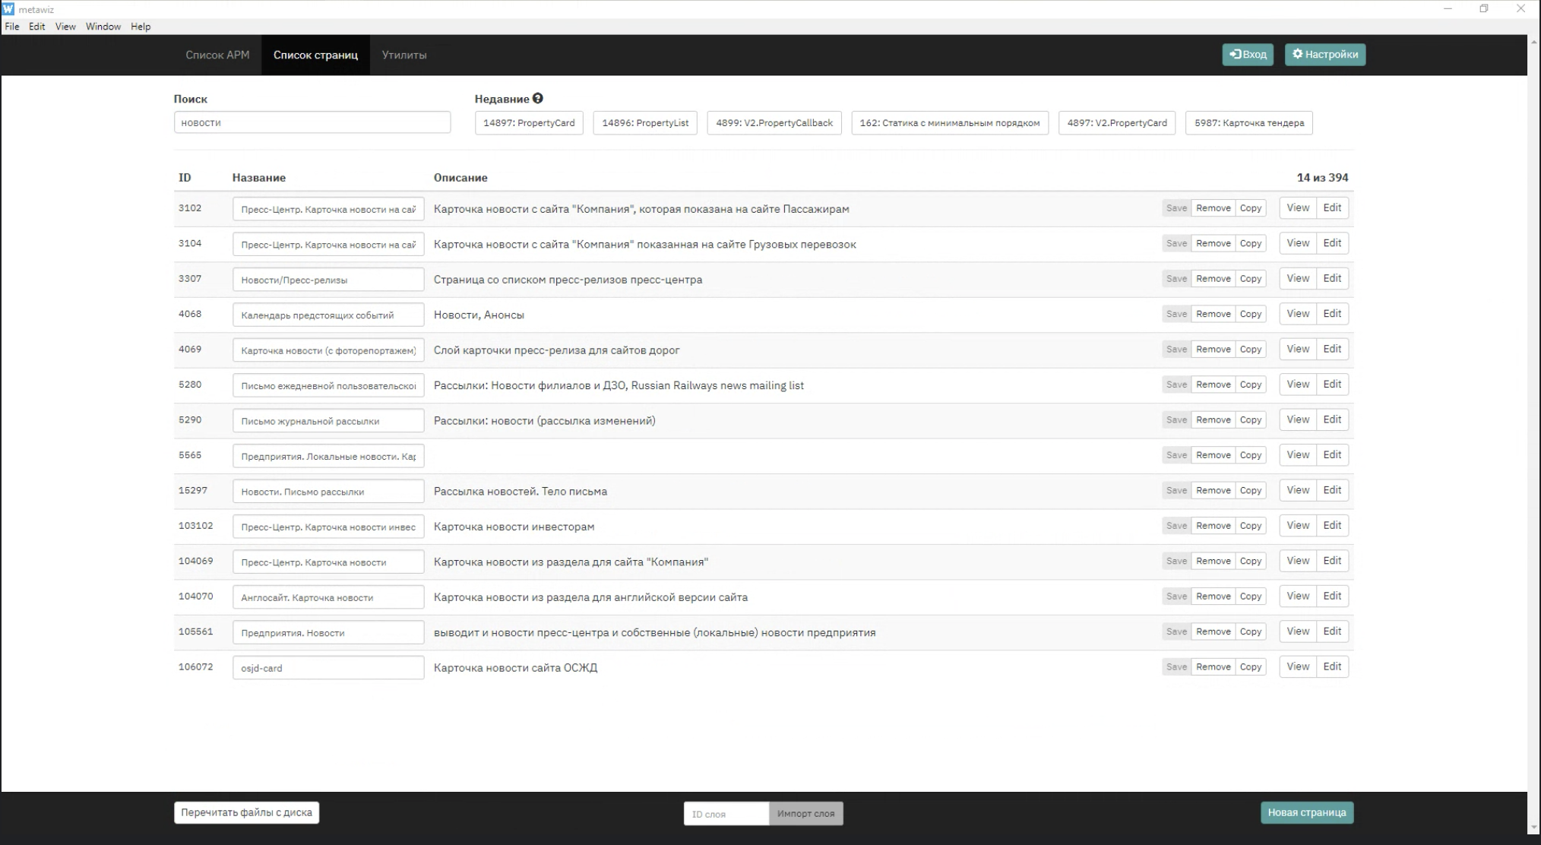
Рисунок 9 - Список страниц

В открывшейся форме необходимо заполнить:
Таблица 6 - Атрибуты страницы метаданных
Название (Рисунок 10) | Описание
Блок с Идентифицирующими атрибутами | Блок определяет основные идентификаторы АРМа:  - ID – уникальный номер страницы;  - Название – краткое название для административной части;  - Описание – полное название
Тип контента | Формат страницы
URL просмотра | Обеспечивает локальный просмотр страницы
Файл шаблона | Обеспечивает привязку шаблона страницы к странице метаданных
Дерево метаданных | Обеспечивает связь метаданных со страницей
Shared фрагменты | Обеспечивает связь с общими фрагментами для всех страниц
Фрагменты страницы (Рисунок 11)
БД-источник | Обеспечивает связь БД со страницей
Имя и схема | Обеспечивает связь с выбранной схемой и таблицей БД. Заполняется при помощи кнопки «Выбрать»

Рисунок 10 - Создание страницы метаданных

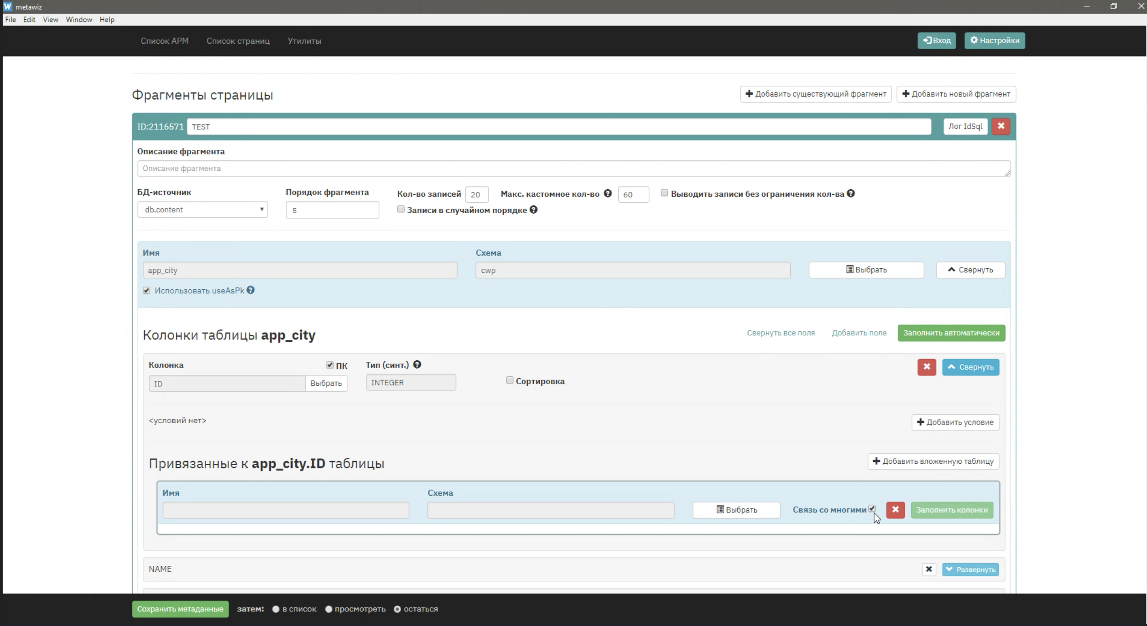
Рисунок 11 - Фрагменты страниц

Для завершения создания страницы метаданных необходимо нажать на кнопку «Сохранить метаданные» (Рисунок 11).

Просмотр страниц метаданных
Для поиска существующего АРМ необходимо задать в поле поиска ID или название страницы.
Для просмотра параметров АРМ необходимо нажать кнопку «View» (Рисунок 9).

Редактирование страниц метаданных
Для редактирования параметров страницы метаданных необходимо нажать кнопку «Edit» для найденной записи (Рисунок 9).
В открывшейся форме внести необходимые изменения и подтвердить нажатитем кнопки «Сохранить метаданные» (Рисунок 11).

Эксплуатация пользовательской части
Заданные настройки Wizard позволяют создать произвольный пользовательский интерфейс для внешнего пользователяи. Демонстрация возможностей системы ПИРС в пользовательской части рассмотрена на примере сайта «ИнЭкс».
Для перехода на стартовую страницу сайта необходимо ввести в строку браузера: https://www.oooinex.ru/. Стартовая страница представлена элементами (Рисунок 12):
  - Логотип Компании;
  - Блок навигации. Обеспечивает переход на одну из страниц при помощи нажатия на название страницы;
  - Блок с текстом. Описывает вкладки, расположенные в 4 блоке;
  - Кнопки переключатели контента страницы. Обеспечивают переход на другую вкладку посредством использования стрелок или же нажатия на одно из названий.

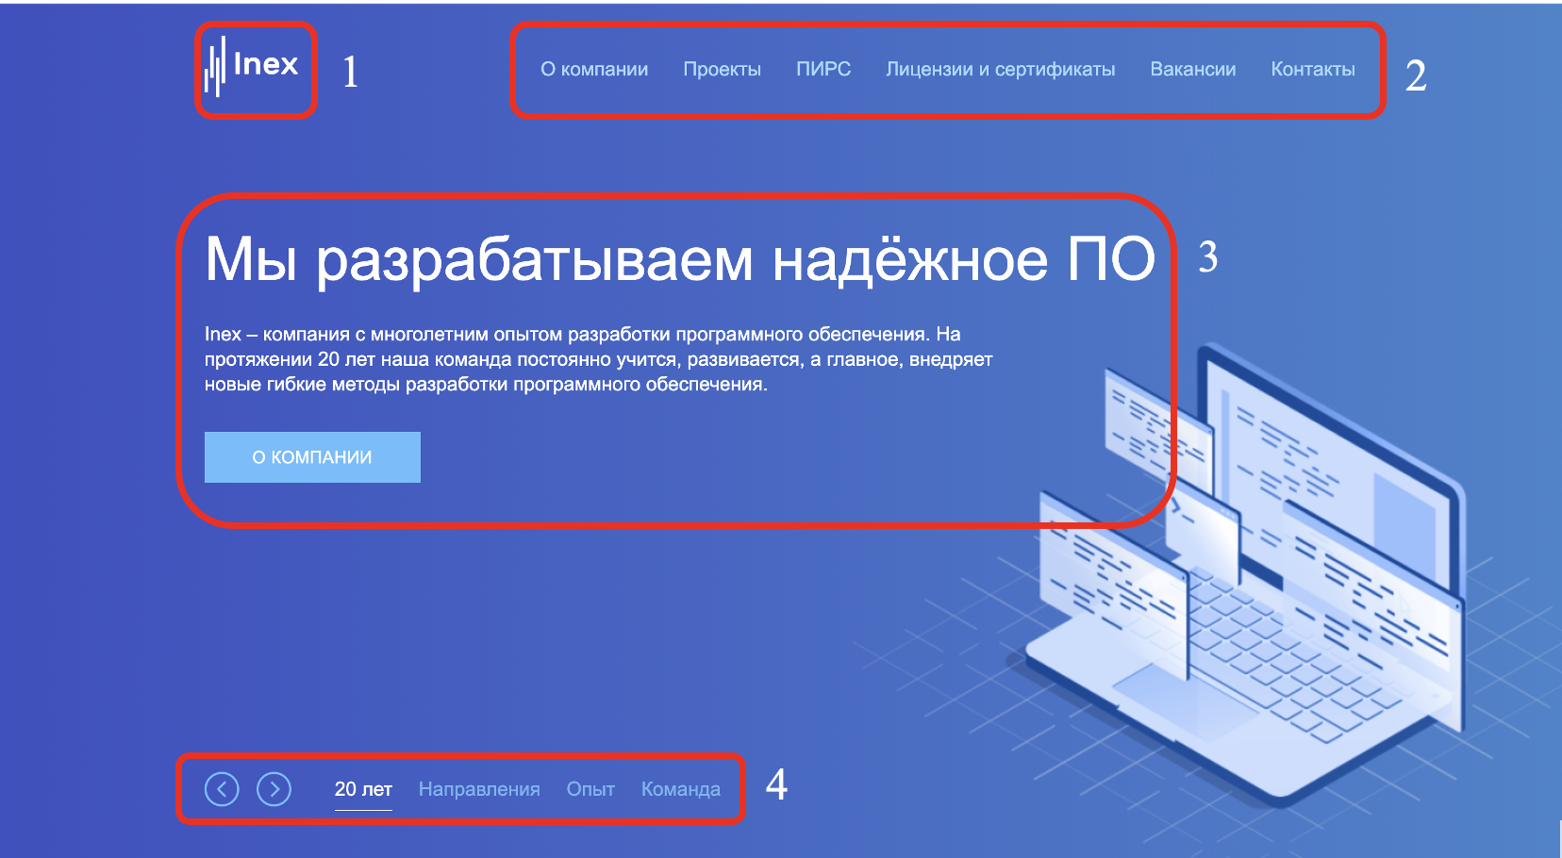
Рисунок 12 - Стартовая страница

Через навигацию можно перейти:
Таблица 7 - Описание страниц сайта
название | описание
О компании | Страница содержит основное описание о работе компании
Проекты | Описание деятельности компании. На странице описаны проекты, в которых компания принимает участие
ПИРС | Описание ПИРС
Лицензии и сертификаты | Лицензии и сертификаты организации
Вакансии | Список и описание вакансий для соискателей
Контакты | Контакты организации

Структура дочерних страниц сайта выглядит следующим образом (Рисунок 13):
    - Логотип компании. При нажатии на логотип осуществляется переход на стартовую страницу компании;
    - Блок навигации. Обеспечивает переход на одну из страниц при помощи нажатия на название страницы;
    - Заголовок страницы. Отображается заголовок страницы;
    - Блок с текстом. Описывает вкладки, расположенные в 5 блоке;
    - Блок с вкладками. При нажатии на название открывается текст, описывающий вкладку.
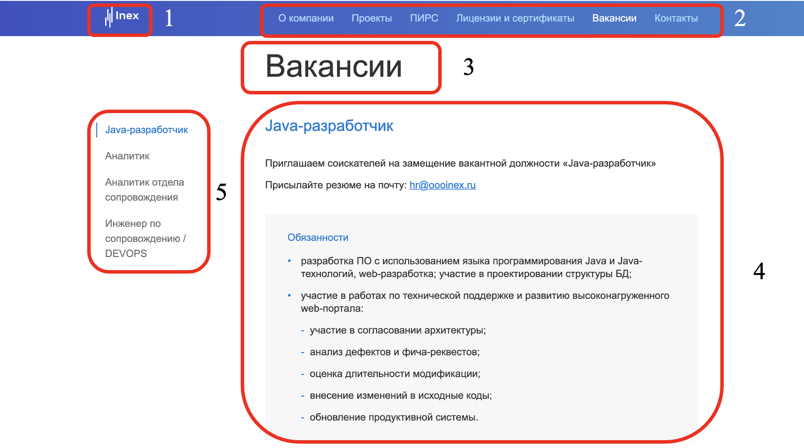
Рисунок 13 - Страница "Вакансии"

Для отправки обращения необходимо перейти на страницу «Контакты» и заполнить в обращении два обязательных поля: «Ваше сообщение и «Ваша почта». Для завершения отправки формы необходимо нажать кнопку «Отправить» (Рисунок 14).

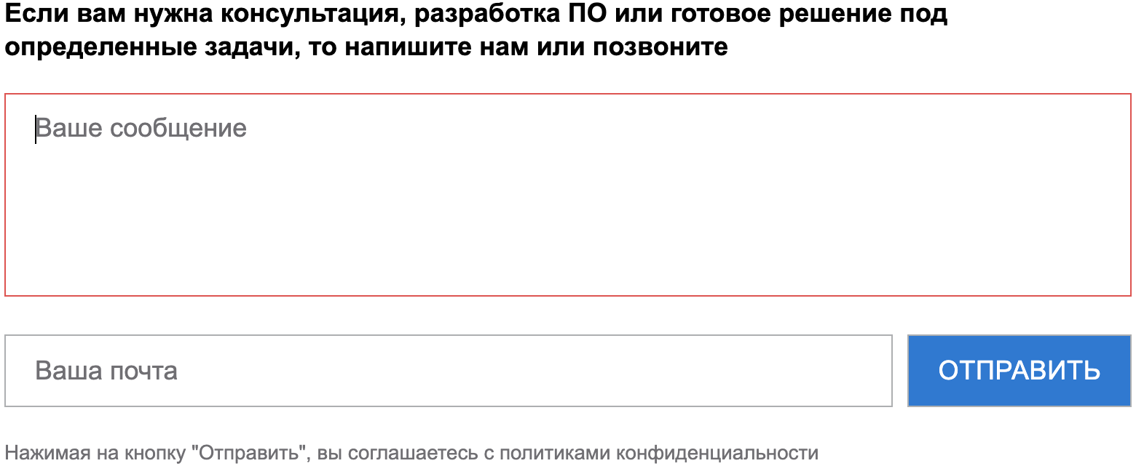
Рисунок 14 - Форма обращения

